VI, Kiểm thử

1, Kiểm thử hộp đen

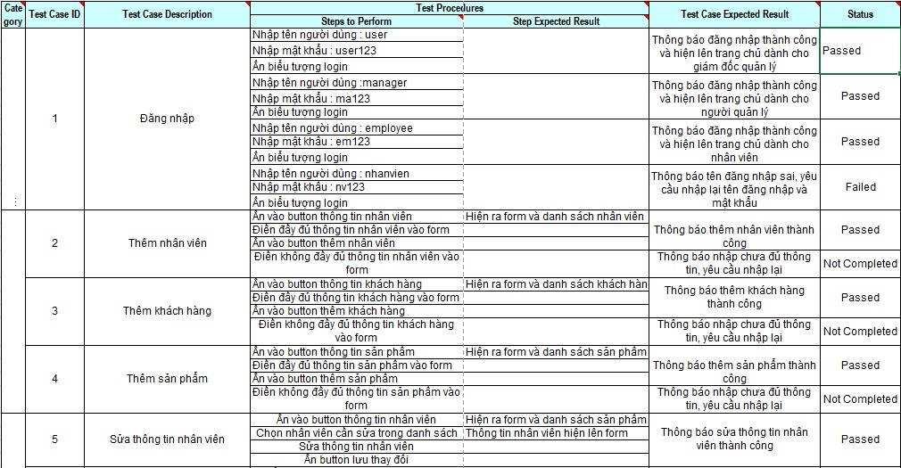

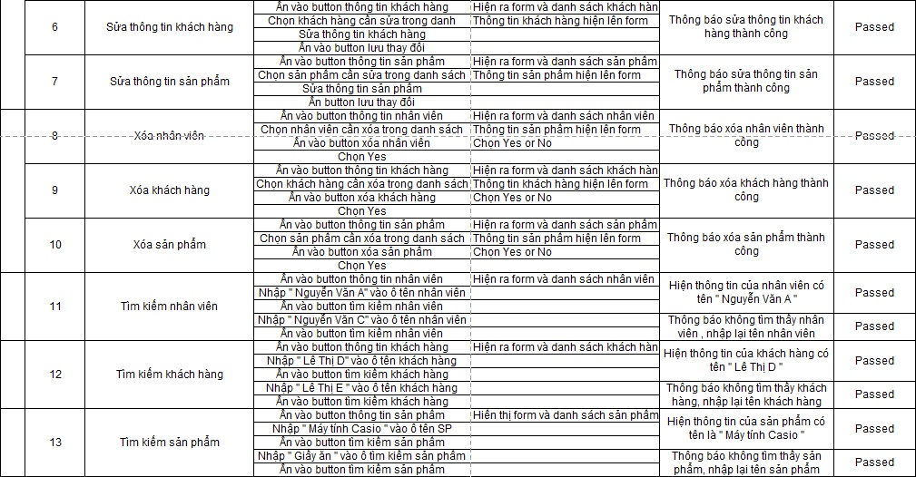

2, Kiểm thử hộp trắng

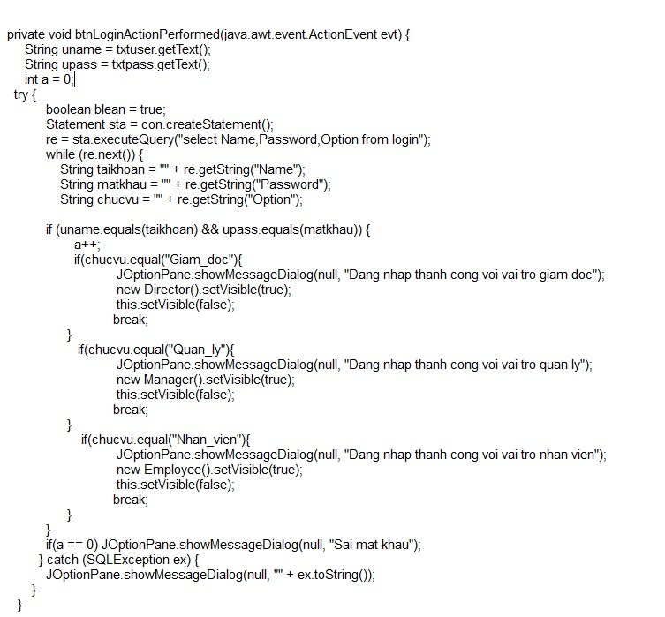

Thiết kế các test-case cho đoạn code trên :

+ Test case cho trường hợp 1 : Người đăng nhập là giám đốc

Chọn uname = “ user “

Chọn upass = “user123”

Kết quả kỳ vọng : Hiện form thông báo “ Dang nhap thanh cong voi vai tro giam doc “ và hiện ra giao diện giành cho giám đốc

+ Test case cho trường hợp 2 : Người đăng nhập là người quản lý

Chọn uname = “ manager”

Chọn upass = “ ma123”

Kết quả kỳ vọng : Hiện form thông báo “ Dang nhap thanh cong voi vai tro quan ly “ và hiện ra giao diện giành cho người quản lý

+ Test case cho trường hợp 3 : Người đăng nhập là nhân viên

Chon uname = “ employee “

Chọn upass = “em123 ”

Kết quả kỳ vọng : Hiện form thông báo “ Dang nhap thanh cong voi vai tro nhan vien “ và hiện ra giao diện giành cho nhân viên

+ Test case cho trường hợp 4 : Đăng nhập với tên, mật khẩu không đúng

Chọn uname = “ worker”

Chọn upass = “ pass123”

Kết quả kỳ vọng : Hiện form thông báo “ Sai mat khau “